ひらひら大根のツナ煮
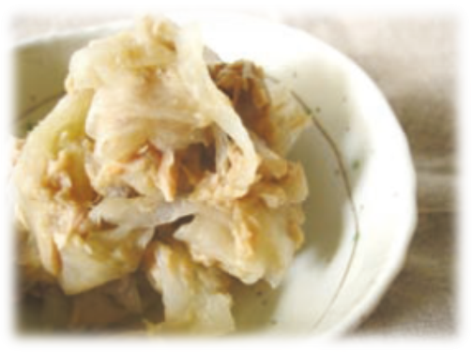 |  |  | １人分の栄養価
 |  |  | エネルギー | 126kcal | カルシウム | 25mg
 |  |  | たんぱく質 | 7.5ｇ | 食塩相当量 | 0.8ｇ
 |  |  | 脂質 | 8.8ｇ
 |  |  | 一口メモ
 |  |  | ピーラーを使うと、簡単に薄く切ることができます。
材料（２人分） |  |  | 作り方
品名 | 量 | 下準備 | - 大根をピーラーで鍋に削り入れる。  - ツナ缶・昆布茶を加えて混ぜ、ふたをして火にかけ、しんなりするまで煮る。
大根  ツナ缶  昆布茶 | ２００ｇ  １缶(80ｇ)  小さじ1/2

